Erfolgreicher Siemens PLM Software Executive Summit:
Digitalisierung ist Chefsache
Der digitale Wandel lässt sich nicht mehr weg diskutieren. In vielen Unternehmen ist er bereits erkennbar in Gang gekommen. Sie haben erkannt, dass die intelligente Vernetzung aller Prozesse entlang der gesamten Wertschöpfungskette ihre Zukunft sichern hilft. Über effiziente Wege dorthin und zum Lukrieren zusätzlicher Wertschöpfungspotenziale durch neue Geschäftsmodelle informierten sich knapp 80 Entscheider aus den Führungsetagen der österreichischen produzierenden Industrie beim Executive Summit zur PLM Connection am 31. Mai 2017 in Schloss Mondsee.

Bei der PLM Connection am ersten Juni 2017 standen in über 30 Vorträgen und Workshops die erzielbaren Effizienzgewinne durch die fortschreitende Digitalisierung der Produktentwicklung und –herstellung im Vordergrund.

Executive Summit am Vortag
Strategien zur digitalen Transformation können nur erfolgreich sein, wenn sie vom Management getragen werden. Digitalisierung ist Chefsache. Deshalb waren 76 Geschäftsführer aus der produzierenden Industrie bereits am Vortag zum Executive Summit nach Schloss Mondsee angereist, um sich über durchgängige Strategien und Werkzeuge für den Weg zur Digitalisierung zu informieren.

Nach der Begrüßung durch Dr. Kurt Hofstädter, Head of Digital Factory bei Siemens AG Österreich und Hermann Kaineder, Head of Siemens PLM, hörten die Teilnehmenden von Magnus Edholm, Head of Marketing Digital Enterprise Suite, welche technologischen Kräfte die Industrie transformieren und wie diese genutzt werden können, um über die gesamte Wertschöpfungskette die vorteilhaften Effekte der Digitalisierung nutzbar zu machen. Welche Rolle dabei der digitale Zwilling und dessen Nutzung in Entwicklung, Produktion und Instandhaltung spielt, wurde am Beispiel von Maserati dargestellt, wo die umgesetzten Schritte zur Kürzung der Entwicklungszeiten um 30 % und der Markteinführungszyklen von 30 auf 16 Monate geführt haben.

Organisation und Sicherheit für Industrie 4.0
Prof. Dr. Isabell M. Welpe, Inhaberin des Lehrstuhls für Strategie und Organisation an der TUM School of Management der Technischen Universität München, brachte den Zuhörenden den Änderungsbedarf einer erfolgreichen digitalen Transformation in den Führungsetagen näher. Die Vorteile einer Teilnahme an der nicht-gewinnorientierten Plattform Industrie 4.0 stellte deren Geschäftsführer DI Roland Sommer vor.

Warum Sicherheit ein unverzichtbarer Wegbereiter für die cyberphysikalischen Produktionssysteme der Industrie 4.0 ist, stellte Dipl.-Ing. Christoph Schwald, Head of Corporate Innovation Management bei TÜV Austria, griffig dar. Was Endkunden und Zulieferer wissen und umsetzen sollten, um auch die andere Form der Sicherheit – die Security – im Griff zu behalten, war Gegenstand der Ausführungen von Dr. Henning Rudolf, Head of Plant Security Systems bei Siemens.

Erfahrungen geteilt
Eigene Praxiserfahrungen mit der neuen Logik von Innovations-Ökosystemen teilte Ing. Hannes Erler, Director Open Innovation Networks beim Maschinenbauer Swarovski Professional, mit den Anwesenden. Ing. Herbert Vrba beschrieb die Erfahrungen, die er als Technischer Leiter von Anger Machining als KMU in der digitalen Welt mit Industrie 4.0 auf dem Weg zu Anwendung gemacht hat.

Nach dem interaktiven Beitrag zum Morbus Digitalis des Humorexperten Dr. Roman Szeliga (er ist Arzt) nutzen die anwesenden Entscheider der österreichischen produzierenden Industrie die Gelegenheit zum informellen Austausch beim Dinner im Gewölbesaal.

Bildunterschriften:
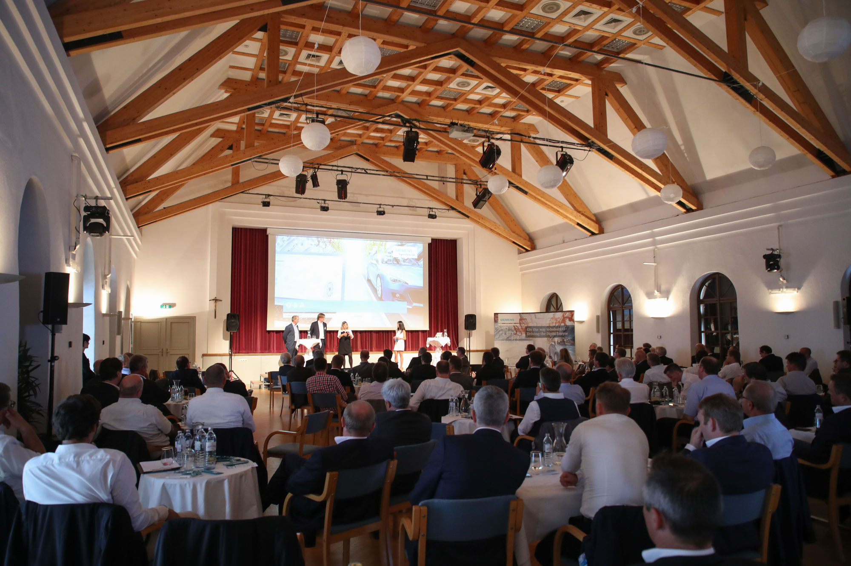 | Digitalisierung ist Chefsache. Deshalb reisten knapp 80 Geschäftsführer aus der produzierenden Industrie zum Executive Summit nach Schloss Mondsee an, um sich über durchgängige Strategien und Werkzeuge für den Weg zur Digitalisierung zu informieren.
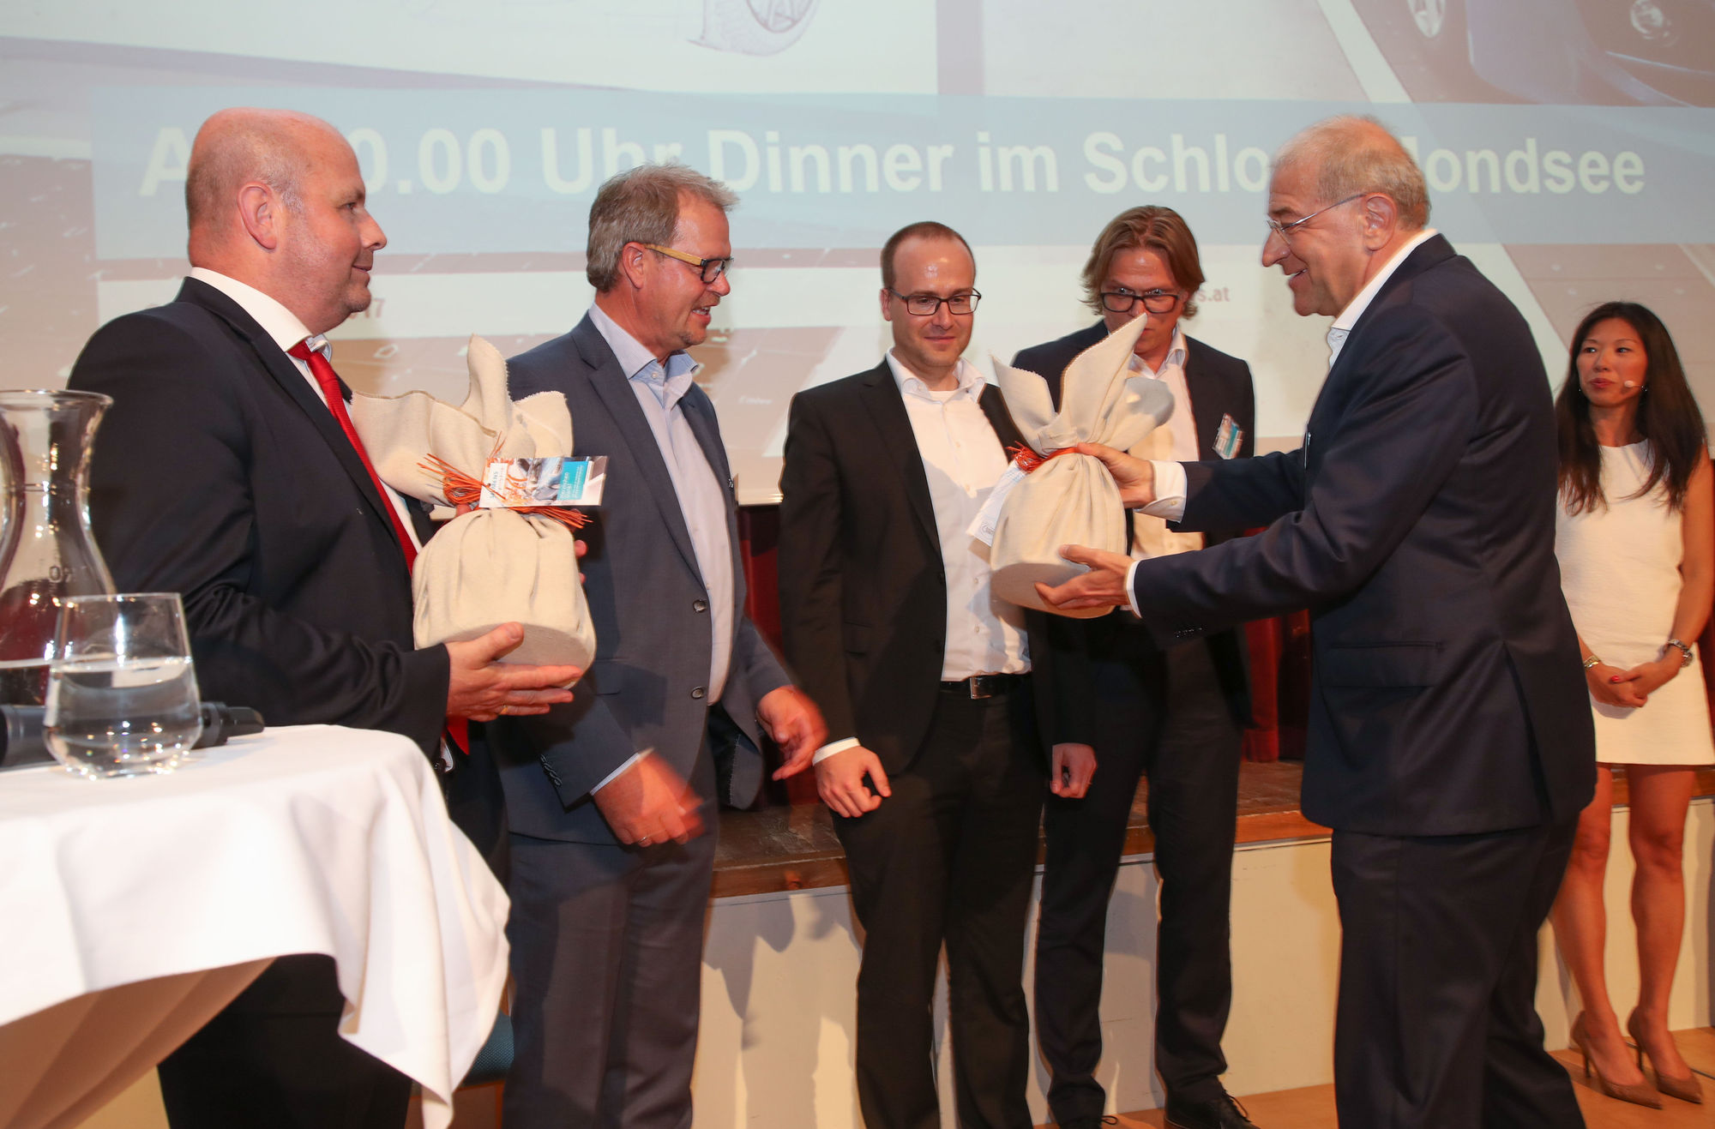 | Die Vorträge – im Bild überreicht Dr. Kurt Hofstädter, Head of Digital Factory bei Siemens AG Österreich, den Vortragenden ein Präsent – deckten viele Bereiche der digitalen Transformation ab, von der Grundsatzthematik über Führungs- und Sicherheitsthemen bis zu konkreten Erfahrungen auf dem Weg dorthin.
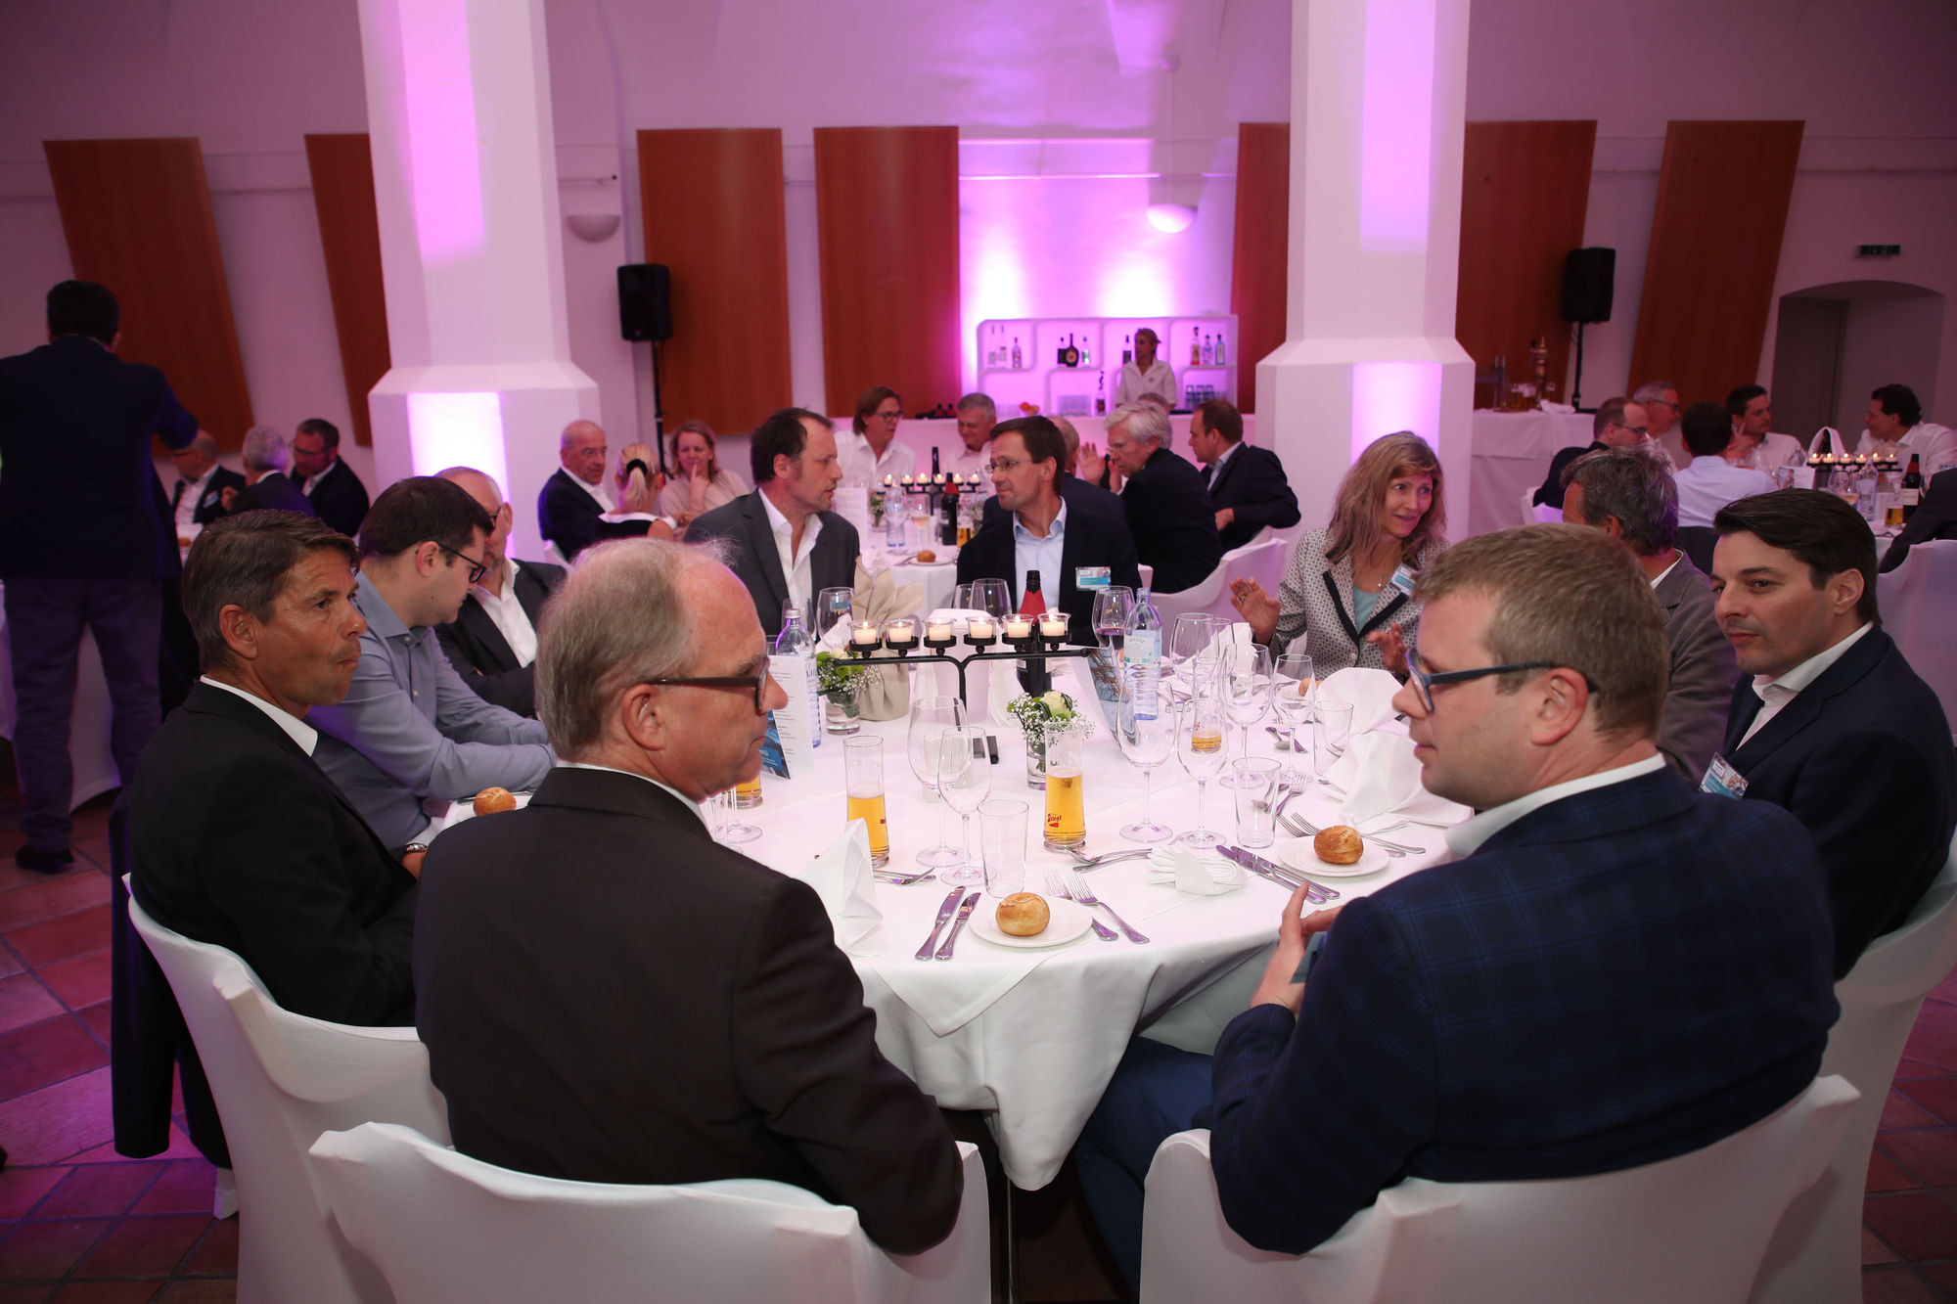 | Die anwesenden Entscheider der österreichischen produzierenden Industrie nutzen die Gelegenheit zum informellen Austausch beim Dinner im Gewölbesaal.

Siemens PLM Software

